
FEDERACIÓN SANTAFESINA DE NATACIÓN
1° de Mayo 1637 - Tel/Fax: (0342) 4598826 - fesana@arnetbiz.com.ar

Santa Fe, 21 de Julio de 2010.

CIRCULAR N°: 181

DE FESANA
A TODAS LAS AFILIADAS

Nos dirigimos a Ustedes a fin de comunicarles que a partir de la fecha el deportista que pertenezca a una afiliada de ésta Federación debe presentar si o sí el carné con su licencia al día para competir en cualquier evento y/o disciplina.

Así mismo recordarles que para participar de las carreras de aguas abiertas, las inscripciones deben ser realizadas por institución afiliada y no de manera individual. A partir del próximo evento los deportistas que se inscriban de manera individual no podrán participar.

También recordarles que cada deportista debe dirigirse para cualquier inquietud o consulta primero a la Sub. Comisión de su club, ésta a la Federación y ésta última a la Confederación, así no hay comunicación errónea.

Atentamente.

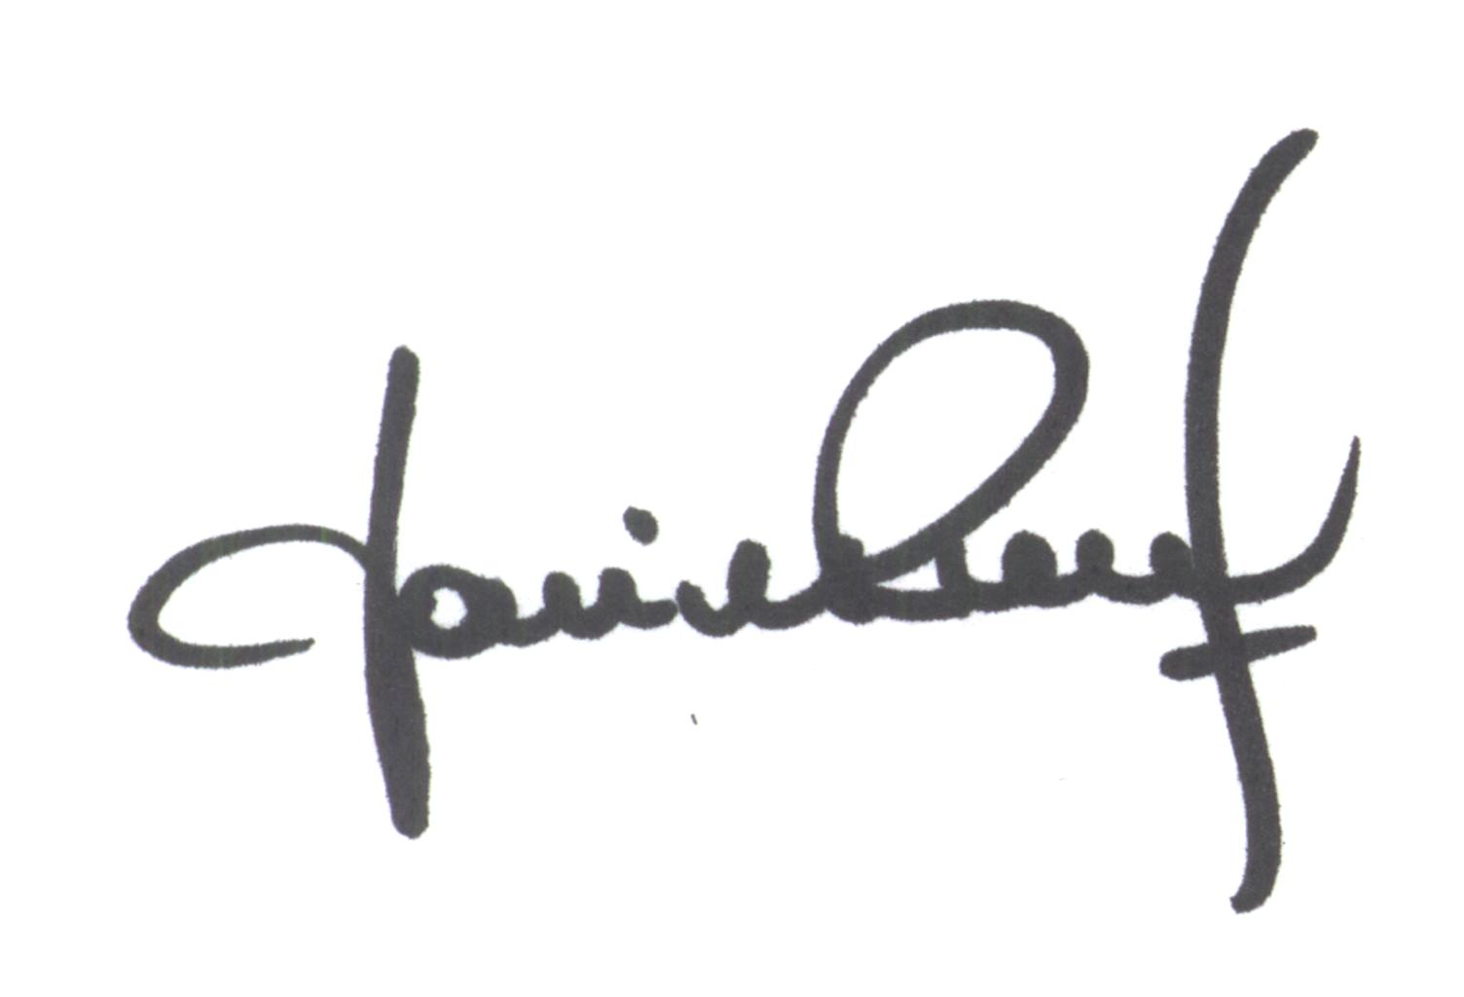
Yanina PRIMON
Presidente

